LEI 2244/2021

SÚMULA: Autoriza o poder executivo municipal a contratar operações de crédito com a agência de Fomento do Paraná S.A.

A CÂMARA MUNICIPAL DE FAXINAL, ESTADO DO PARANÁ, APROVOU, E EU PREFEITO MUNICIPAL SANCIONO A SEGUINTE LEI:

Art. 1º - Fica o Poder Executivo Municipal autorizado a contratar com a Agência de Fomento do Paraná S/A, operação de crédito, até o limite de R$ 2.500.000,00 (dois milhões e quinhentos mil reais).

Parágrafo Único - O valor das operações de crédito estão condicionados à obtenção pela municipalidade, de autorização para a sua realização, em cumprimento aos dispositivos legais aplicáveis ao endividamento público através de Resoluções emanadas pelo Senado Federal e pela Lei Complementar nº 101, de 04.05.2000 (Lei de Responsabilidade Fiscal).

Art. 2º - Os prazos de amortização e carência, os encargos financeiros e outras condições de vencimento e liquidação da dívida a ser contratada, obedecerão às normas pertinentes estabelecidas pelas autoridades monetárias federais, e notadamente o que dispõe o normativo do Senado Federal, bem como as normas específicas da Agência de Fomento do Paraná S.A.

Art. 3º - Os recursos oriundos das operações de crédito autorizadas por esta Lei deverão estar devidamente previstos na legislação orçamentária do município (PPA, LDO e LOA) ou em créditos Adicionais, com a respectiva atualização da legislação orçamentária, e serão exclusivamente destinados a:
I – Pavimentação de vias urbanas.

Art. 4º - Em garantia das operações de crédito de que trata esta Lei, fica o Poder Executivo Municipal autorizado a ceder à Agência de Fomento do Paraná S.A., as parcelas que se fizerem necessárias da quota-parte do Imposto Sobre Operações Relativas à Circulação de Mercadorias e Serviços - ICMS e do Fundo de Participação dos Municípios – FPM, ou tributos que os venham a substituir, em montantes

necessários para amortizar as prestações do principal e dos acessórios, na forma do que venha a ser contratado.

Art. 5º - Para garantir o pagamento do principal atualizado monetariamente, juros, multas e demais encargos financeiros decorrentes das operações referidas nesta Lei, o Poder Executivo Municipal, poderá outorgar à Agência de Fomento do Paraná S.A. mandato pleno para receber e dar quitação das referidas obrigações financeiras, com poderes para substabelecer.

Art. 6º - O prazo e a forma definitiva de pagamento do principal reajustável, acrescidos dos juros e demais encargos incidentes sobre as operações financeiras, obedecidos os limites desta Lei, serão estabelecidos pelo Poder Executivo Municipal com a entidade financiadora, conforme elencado no contrato de operação de crédito.

Art. 7º - Anualmente, a partir do exercício financeiro subseqüente ao da contratação das operações de crédito, o orçamento do Município consignará dotações próprias para a amortização do principal e dos acessórios das dívidas contratadas.

Art. 8º - Esta Lei entrará em vigor na data de sua publicação, revogadas as disposições em contrário.

Gabinete do Prefeito em 07 de julho de 2021.

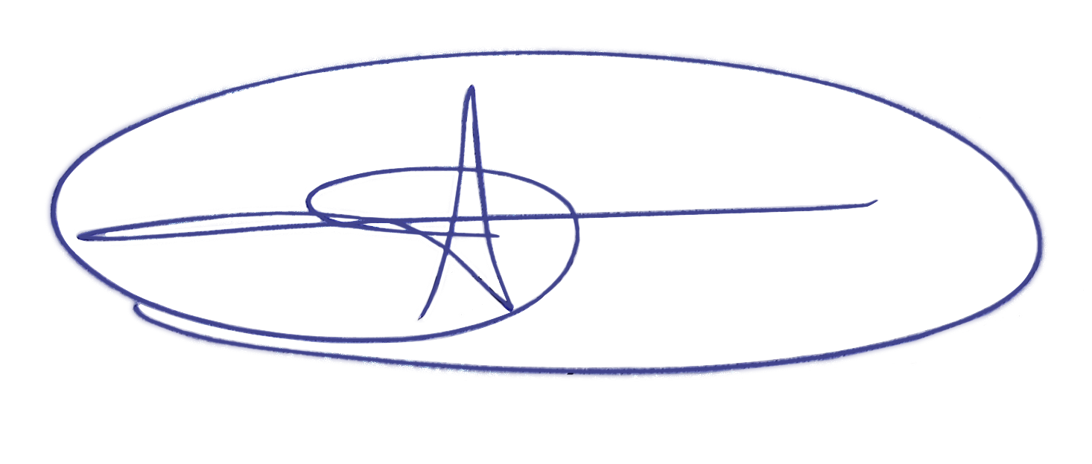

YLSON ÁLVARO CANTAGALLO
PREFEITO MUNICIPAL

